**Задание 1**

1. На рисунке схема дорог Н-ского района изображена в виде графа, в таблице содержатся сведения о длине этих дорог в километрах.

|  |  |  |  |  |  |  |  |
| --- | --- | --- | --- | --- | --- | --- | --- |
|  | П1 | П2 | П3 | П4 | П5 | П6 | П7 |
| П1 |  | 10 |  |  |  |  | 12 |
| П2 | 10 |  |  |  |  |  | 8 |
| П3 |  |  |  |  | 11 | 15 |  |
| П4 |  |  |  |  |  | 5 |  |
| П5 |  |  | 11 |  |  | 13 | 6 |
| П6 |  |  | 15 | 5 | 13 |  |  |
| П7 | 12 | 8 |  |  | 6 |  |  |

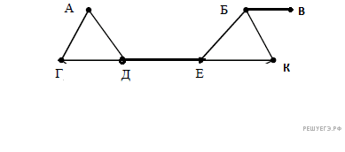

Так как таблицу и схему рисовали независимо друг от друга, то нумерация населённых пунктов в таблице никак не связана с буквенными обозначениями на графе. Определите длину дороги из пункта E в пункт K. В ответе запишите целое число. ВНИМАНИЕ! Длины отрезков на схеме не отражают длины дорог.(11)

1. На рисунке справа схема дорог Н-ского района изображена в виде графа, в таблице содержатся сведения о длинах этих дорог (в километрах).

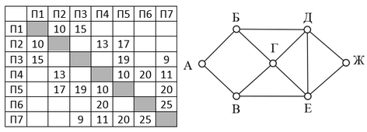

Определите длину дороги между пунктами А и Б, если известно, что длина дороги между Г и Д меньше длины дороги между Г и Е. Передвигаться можно только по указанным дорогам. (10)

1. На рисунке справа схема дорог Н-ского района изображена в виде графа, в таблице звёздочками обозначено наличие дорог. Найдите номера пунктов G и H и запишите их в ответе в порядке возрастания без разделителей

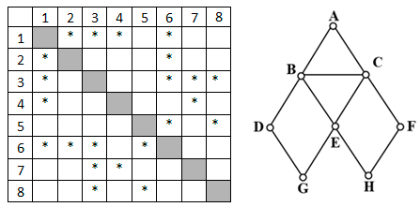

78